
2023-2024
Eğitim-Öğretim Yılı
Öğrenci Memnuniyet Anketi Değerlendirme Raporu
İvrindi SHMYO

İÇİNDEKİLER
GİRİŞ 1
A. Genel Memnuniyet ve Alt Boyutlar Temelinde Memnuniyet 2
B. Alt Boyut Maddelerine İlişkin Ortalama Puan ve Memnuniyet Düzeyleri 3
B.1. Eğitim Öğretim Boyutu Maddeleri 3
B.2. Sosyal Koşullar ve Toplumsal Katkı Boyutu Maddeleri 4
B.3. Liderlik, Yönetişim ve Kalite Boyutu Maddeleri 5
B.4. Teknik Hizmetler Boyutu Maddeleri 7
B.5. Üniversiteye Bağlılık Maddeleri 8

GİRİŞ

Balıkesir Üniversitesi öğrencilerinin, üniversitemize ilişkin memnuniyet düzeylerini belirlemek için yapılan anket 5 alt boyuttan ve 41 maddeden oluşmaktadır. Öğrencilerin görüş bildirdikleri boyutlar aşağıdaki şekildedir;

1. Eğitim Öğretim Etkinlikleri
2. Sosyal Koşullar ve Toplumsal Katkı,
3. Liderlik, Yönetişim ve Kalite Çalışmaları
4. Teknik Hizmetler
5. Üniversiteye Bağlılık

2023-2024 Güz dönemine ait genel memnuniyet düzeyi %68,90 olarak belirlenmiştir. Son iki öğretim yılının karşılaştırmalı grafiği aşağıda sunulmuştur. Son iki yılın karşılaştırması yapıldığında öğrenci memnuniyetinde yaklaşık üç puanlık bir düşüş gözlemlenmiştir.

Genel Memnuniyet ve Alt Boyutlar Temelinde Memnuniyet

Öğrencilerin alt boyutlar ve genel memnuniyet bakımından memnuniyet düzeyleri Tablo 1’de ve Grafik 1’de gösterilmiştir.

Tablo 1. Alt boyutlara ve genel memnuniyete ilişkin betimsel istatistikler
 | Ort. | Ss | V | %
Teknik Hizmetler | 3,48 | 0,98 | 28,36 | 69,50
Eğitim Öğretim | 3,51 | 0,98 | 27,92 | 70,37
Sosyal Koşullar ve Toplumsal Katkı | 3,36 | 1,06 | 31,91 | 66,88
Liderlik, Yönetişim, Kalite | 3,51 | 0,96 | 27,49 | 70,21
Üniversiteye Bağlılık | 3,28 | 1,09 | 33,88 | 65,53
Genel Memnuniyet | 3,43 | 1,01 | 29,91 | 68,90

Tablo 1 incelendiğinde, alt boyutlar arasında en yüksek memnuniyet Eğitim-Öğretim (%70,37) ve Liderlik, Yönetişim, Kalite (%70,21), en düşük memnuniyet ise Üniversiteye Bağlılık (%65,53) alanındadır. Tüm boyutlarda bağıl değişkenlik katsayısının (V) %27,49–33,88 arasındadır. Alt boyutlara ve genel memnuniyete ilişkin betimsel istatistikler Grafik 1’de sunulmuştur.

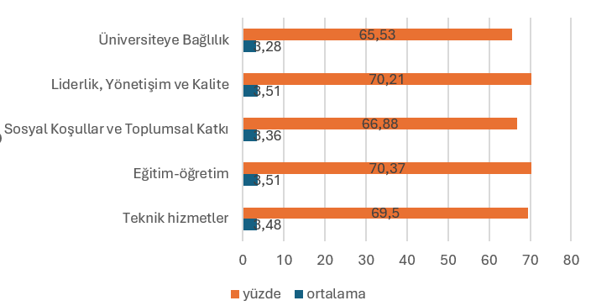

Grafik 1. Alt boyutlara ve genel memnuniyete ilişkin betimsel istatistikler

Alt Boyut Maddelerine İlişkin Ortalama Puan ve Memnuniyet Düzeyleri

Bu bölümde anketteki her bir alt boyuttaki maddeler özelinde incelemeler yapılmıştır. Sonuçlar tablo ve grafiklerle özetlenmiştir.

B.1. Eğitim Öğretim Boyutu Maddeleri

Eğitim Öğretim boyutu ile ilgili anket maddelerinin her biri için betimsel istatistikler Tablo 2’de sunulmuştur.

Tablo 2. Eğitim Öğretim boyutu maddeleri betimsel istatistikleri
No | Maddeler | Ort. | S | V | %
1 | Öğrenim gördüğüm programdan memnunum. | 3,73 | 0,96 | 25,86 | 74,54
2 | Öğrenci danışmanlığı ile ilgili süreçler yeterlidir. | 3,53 | 0,95 | 26,81 | 70,53
3 | Bölümüm/programımda aldığım eğitim beklentilerimi karşılamaktadır. | 3,54 | 1,03 | 29,09 | 70,72
4 | Ulusal Staj Programı hakkında verilen bilgiler, staj, iş yeri eğitimi ve öğretmenlik uygulaması ile ilgili hizmetler yeterlidir. | 3,48 | 1,00 | 28,66 | 69,54
5 | Kariyer geliştirme hizmetleri yeterlidir. | 3,40 | 0,97 | 28,45 | 68,09
6 | Eğitim ve öğretim süreçleri yeterli etkinlikte yürütülmektedir. | 3,50 | 0,99 | 28,38 | 70,00
7 | Üniversitemde düzenlenen kongre, konferans gibi bilimsel faaliyetler yeterlidir. | 3,46 | 1,03 | 29,90 | 69,21
8 | Öğrenim gördüğüm programda istediğim seçmeli dersi alabiliyorum. | 3,64 | 0,94 | 25,72 | 72,76
9 | Haftalık ders programı verimliliğimi artıracak şekilde düzenlenmektedir. | 3,54 | 0,96 | 27,16 | 70,86
10 | Üniversitemde öğrencilerin araştırma yapabilmesi için sağlanan imkanlar yeterlidir. | 3,46 | 0,96 | 27,79 | 69,28
11 | Değişim programları (Erasmus vb.) hakkında sunulan destek yeterlidir. | 3,43 | 1,00 | 29,19 | 68,55

Tablo 2’ye göre öğrencilerin Eğitim Öğretim boyutuna ilişkin memnuniyet düzeyleri genel olarak orta seviyede (%68,09-74,54) seyretmektedir. En yüksek memnuniyet, “Öğrenim gördüğüm programdan memnunum” maddesinde (%74,54), en düşük memnuniyetin ise “Kariyer geliştirme hizmetleri yeterlidir” (%68,09) ifadesinde gözlenmiştir. Genel olarak eğitim öğretimle ilgili hizmetlerin yeterli ancak geliştirilmesi gerektiği söylenebilir. Madde yanıtlarının ortalamalarına ilişkin çubuk grafiği ise Grafik 3’deki gibidir.

Grafik 3. Eğitim Öğretim boyutu maddeleri yanıt ortalamalarının çubuk grafiği ile gösterimi

B.2. Sosyal Koşullar ve Toplumsal Katkı Boyutu Maddeleri
Sosyal Koşullar ve Toplumsal Katkı boyutu ile ilgili anket maddelerinin her biri için betimsel istatistikler Tablo 3’te sunulmuştur.
Tablo 3. Sosyal Koşullar ve Toplumsal Katkı boyutu maddeleri betimsel istatistikleri
No | Maddeler | Ort. | S | V | %
1 | Kütüphane hizmetleri ve imkanları yeterlidir. | 3,20 | 1,15 | 35,78 | 64,01
2 | Sağlık hizmetleri yeterlidir. | 3,40 | 1,06 | 31,21 | 68,09
3 | Yemekhane hizmetleri yeterlidir. | 3,08 | 1,19 | 38,54 | 61,64
4 | Sosyal alanlar yeterlidir. | 3,31 | 1,14 | 34,34 | 66,25
5 | Temizlik hizmetleri yeterlidir. | 3,45 | 1,06 | 30,64 | 68,95
6 | Güvenlik hizmetleri yeterlidir. | 3,44 | 1,07 | 31,20 | 68,88
7 | Sosyal, kültürel ve sportif faaliyetler için imkanlar yeterlidir. | 3,45 | 0,97 | 28,19 | 68,95
8 | Dezavantajlı öğrencilere yönelik hizmetler yeterlidir. | 3,58 | 0,94 | 26,27 | 71,51
9 | Öğrenim gördüğüm programla ilgili iletişim kanalları yeterlidir. | 3,39 | 1,02 | 29,99 | 67,83
10 | Uluslararası öğrencilere yönelik sunulan hizmetler yeterlidir. | 3,41 | 0,96 | 28,10 | 68,29
11 | Üniversitemde topluma katkı sağlayan faaliyetlere dahil olabiliyorum. | 3,54 | 0,92 | 26,10 | 70,79
12 | Üniversitemin sağladığı burs olanakları yeterlidir. | 3,24 | 1,11 | 34,21 | 64,80
13 | Üniversitemde ulaşım imkanları yeterlidir. | 3,18 | 1,14 | 36,03 | 63,55
Tablo 3’e göre Sosyal Koşullar ve Toplumsal Katkı boyutundaki memnuniyet düzeyleri genellikle orta-alt seviyededir (%61,64–71,51). En yüksek memnuniyet ‘‘Dezavantajlı öğrencilere yönelik hizmetler yeterlidir’’ (%71,51) alanlarında gözlenirken; en düşük memnuniyet “Yemekhane hizmetleri yeterlidir’’ (%61,64) maddelerinde görülmektedir. Madde yanıtlarının ortalamalarına ilişkin çubuk grafiği ise Grafik 4’teki gibidir.
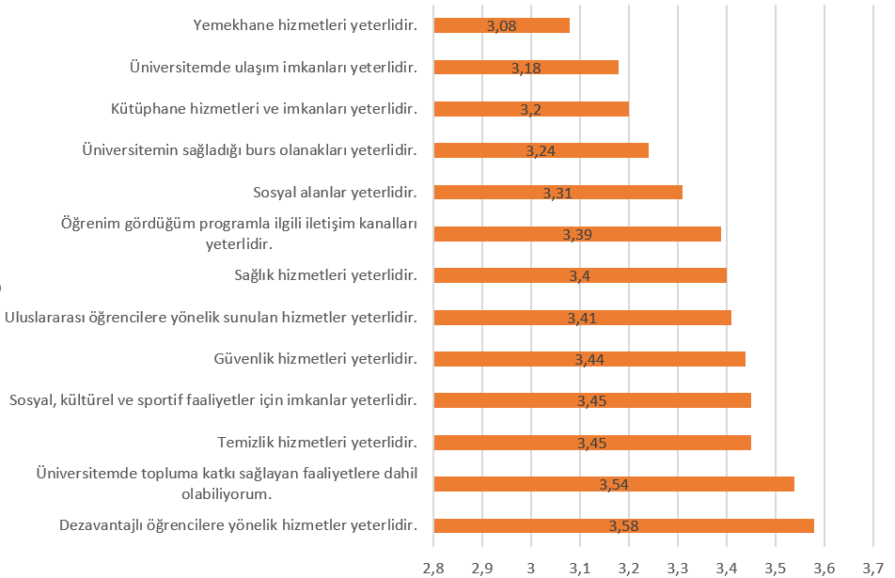

Grafik 4. Sosyal Koşullar ve Toplumsal Katkı boyutu maddeleri yanıt ortalamalarının çubuk grafiği ile gösterimi

B.3. Liderlik, Yönetişim ve Kalite Boyutu Maddeleri

Liderlik, Yönetişim ve Kalite boyutu ile ilgili anket maddelerinin her biri için betimsel istatistikler Tablo 4’te sunulmuştur.

Tablo 4. Liderlik, Yönetişim ve Kalite boyutu maddeleri betimsel istatistikleri

No | Maddeler | Ort. | S | % | V
1 | Üniversitem iyi bir şekilde yönetilmektedir. | 3,47 | 0,96 | 27,62 | 69,47
2 | Kalitenin artırılmasına yönelik aktif bir çaba bulunmaktadır. | 3,41 | 0,99 | 28,93 | 68,16
3 | Öğrenciler karar alma süreçlerine dahil edilmektedir. | 3,48 | 0,94 | 27,00 | 69,54
4 | Yönetim öğrencilerle iş birliği içindedir. | 3,53 | 0,95 | 26,86 | 70,66
5 | Üniversite yönetimi öğrencilerin sorun ve önerilerine karşı duyarlıdır. | 3,60 | 0,94 | 26,17 | 71,91
6 | Öğrenciler ile idari personel arasında etkili bir iletişim vardır. | 3,71 | 0,91 | 24,47 | 74,21
7 | Kurum kültürüne yönelik gerçekleştirilen etkinlikler yeterlidir. | 3,45 | 1,02 | 29,42 | 69,01
8 | İdari süreçlerle ilgili hizmetler yeterlidir. | 3,53 | 0,95 | 26,81 | 70,53
9 | Öğrencilere yönelik yönetmelik, yönerge, usul ve esaslar hakkında yeterli bilgilendirme yapılmaktadır. | 3,52 | 0,99 | 28,19 | 70,46
Tablo 4’e göre öğrencilerin Liderlik, Yönetişim ve Kalite boyutundaki memnuniyet düzeyleri genel olarak orta seviyededir (%68,16–74,21). En yüksek memnuniyet ‘‘Öğrenciler ile idari personel arasında etkili bir iletişim vardır.’’ (%74,21) ifadelerinde görülürken, en düşük memnuniyet “Kalitenin artırılmasına yönelik aktif bir çaba bulunmaktadır.’’ (%68,16). Madde yanıtlarının ortalamalarına ilişkin çubuk grafiği ise Grafik 5’teki gibidir.

Grafik 5. Liderlik, Yönetişim ve Kalite boyutu maddeleri yanıt ortalamalarının çubuk grafiği ile gösterimi

B.4. Teknik Hizmetler Boyutu Maddeleri

Teknik Hizmetler boyutu ile ilgili beş anket maddesi için betimsel istatistikler Tablo 5’te sunulmuştur.

Tablo 5. Teknik Hizmetler boyutu maddeleri betimsel istatistikleri
No | Maddeler | Ort. | S | V | %
1 | Uzaktan eğitim hizmetlerinde kullanılan platform yeterli düzeydedir. | 3,52 | 1,01 | 28,78 | 70,39
2 | Araştırma geliştirme faaliyetleri için imkanlar yeterlidir. | 3,36 | 1,00 | 29,88 | 67,11
3 | Bilgi işlem hizmetleri ve teknolojik altyapı yeterlidir. | 3,39 | 1,01 | 29,70 | 67,83
4 | Öğrencilere sunulan teknolojik imkanlar yeterlidir. | 3,45 | 1,00 | 29,06 | 68,95
5 | Öğrenci Bilgi Sistemi hizmeti yeterlidir. | 3,66 | 0,89 | 24,37 | 73,22
Tablo 5'e göre öğrencilerin Teknik Hizmetler boyutuna yönelik memnuniyet düzeyi genel olarak orta-üst seviyededir (%67,11–73,22). En yüksek memnuniyet “Öğrenci Bilgi Sistemi hizmeti yeterlidir.’’ (%73,22) ile ilgilidir. En düşük memnuniyet ise “Araştırma geliştirme faaliyetleri için imkanlar yeterlidir’’ (%67,11) ve “Bilgi işlem hizmetleri ve teknolojik altyapı yeterlidir.’’ (%67,83) maddesinde görülmektedir. Madde yanıtlarının ortalamalarına ilişkin çubuk grafiği ise Grafik 6’daki gibidir.

Grafik 6. Teknik Hizmetler boyutu maddeleri yanıt ortalamalarının çubuk grafiği ile gösterimi

B.5. Üniversiteye Bağlılık Maddeleri

Üniversiteye Bağlılık boyutu ile ilgili üç anket maddesi için betimsel istatistikler Tablo 6’da sunulmuştur.

Tablo 6. Üniversiteye Bağlılık Boyutu maddeleri betimsel istatistikleri
No | Maddeler | Ort. | S | % | V
1 | Balıkesir Üniversitesi öğrencisi olmamın ayrıcalıklı olduğunu düşünüyorum. | 3,15 | 1,09 | 34,68 | 62,96
2 | Genel olarak değerlendirdiğimde Balıkesir Üniversitesi öğrencisi olmaktan memnunum. | 3,47 | 1,03 | 29,58 | 69,34
3 | Yeniden üniversite seçme şansım olsa yine Balıkesir Üniversitesini seçerim. | 3,21 | 1,14 | 35,38 | 64,28

Tablo 6'ya göre öğrencilerin Üniversiteye Bağlılık düzeyi genel olarak orta seviyededir (%62,96–69,34). En yüksek memnuniyet Genel olarak değerlendirdiğinde ‘‘Genel olarak değerlendirdiğimde Balıkesir Üniversitesi öğrencisi olmaktan memnunum.’’ (%69,34), en düşük memnuniyet ise “Balıkesir Üniversitesi öğrencisi olmamın ayrıcalıklı olduğunu düşünüyorum.’’ (%62,96) ifadesinde görülmektedir. Madde yanıtlarının ortalamalarına ilişkin çubuk grafiği Grafik 7’deki gibidir.

Grafik 7. Üniversiteye Bağlılık Boyutu maddeleri yanıt ortalamalarının çubuk grafiği ile gösterimi

